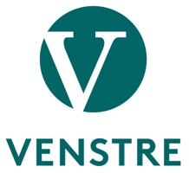

Møre og Romsdal Venstre
Nominasjonskomite for Stortingsvalget 2021

Leder: Heidi Hogset, Gjemnes Venstre heidi.hogset@himolde.no +4793815900

Medlemmer:

Eldar Knotten, Ulstein Venstre eldar@knotten.com +4791620099

Hans Endre Sæterøy, Ålesund Venstre hans.sateroy@norpost.net +4790698888

Ingebjørg Eide, Hustadvika Venstre ingebjorg.eide@eide.kommune.no +4790059177

Tord Nygård, Kristiansund Venstre Tord.nygaard@skretting.com 41641014

Nathaniel Sæverøy Sande, UV Nathanielsande@hotmail.com 47262823

. . . . . . . . .
Vara:
Navn: Frøydis Austigard dising@online.no +4791303233
Navn: Odd W. Williamsen Odd.Williamsen@nordmore.museum.no 91348482
Navn: Nina-Shanett Arntsen nina.shanett@live.no +4748274624

Fylkesstyret behandlet i sitt møte 27.02.20 sak 15/20 Nominasjonsnemnd for Stortingsvalg 2021
03.03.20
Ragnhild Helseth
fylkesleder

